РОСТОВСКАЯ ОБЛАСТЬ
РЕМОНТНЕНСКИЙ РАЙОН
МУНИЦИПАЛЬНОЕ ОБРАЗОВАНИЕ
«КИЕВСКОГО СЕЛЬСКОЕ ПОСЕЛЕНИЕ»
СОБРАНИЕ ДЕПУТАТОВ КИЕВСКОГО СЕЛЬСКОГО ПОСЕЛЕНИЯ

РЕШЕНИЕ № 26

от 28.02. 2022 с.Киевка

Об отчете Главы Администрации Киевского
сельского поселения о результатах его деятельности,
деятельности Администрации Киевского сельского
поселения за 2021 год

Заслушав отчет Главы Администрации Киевского сельского поселения о результатах его деятельности, деятельности Администрации Киевского сельского
поселения за 2021 год, в соответствии с частью 11.1 статьи 35, частью 5.1 статьи 36 Федерального закона от 6 октября 2003 года № 131-ФЗ «Об общих принципах организации местного самоуправления в Российской Федерации», со ст.25,27 Устава муниципального образования «Киевского сельское поселение» Собрание депутатов Киевского сельского поселения

РЕШИЛО:

1. Отчет Главы Администрации Киевского сельского поселения о результатах его деятельности, деятельности Администрации Киевского сельского поселения за 2021 год утвердить.

2. Деятельность Главы Администрации Киевского сельского поселения и деятельность Администрации Киевского сельского поселения за 2021 год признать удовлетворительной.

4.Настоящее решение подлежит размещению на официальном сайте Администрации Киевского сельского поселения.

5. Настоящее решение вступает в силу со дня принятия.

Председатель Собрания депутатов-
глава Киевского сельского поселения С.С. Луговенко

Приложение
к решению Собрания депутатов
Киевского сельского поселения
от 28.02.2022 № 26

Отчет
главы Администрации Киевского сельского поселения
«Об итогах работы Администрации Киевского сельского поселения за 2021 год»
Уважаемые депутаты Собрания депутатов Киевского сельского поселения!

В соответствии с действующим законодательством, Федеральным законом № 131- ФЗ от 06.10.2003 «Об общих принципах организации местного самоуправления в Российской Федерации», Уставом Киевского сельского поселения, глава Администрации муниципального образования представляет 2 раза в год отчет о своей деятельности, деятельности Администрации и Собрания депутатов.
Представляя свой отчет о работе Администрации Киевского сельского поселения за 2021 год, постараюсь отразить основные направления деятельности Администрации за прошедший период. На мой взгляд, такая форма взаимодействия с общественностью и жителями сегодня очень важна и эффективна. Это возможность доступным образом донести до населения жизнедеятельность поселения за прошедший год.
Первоочередная задача Администрации поселения – это решение вопросов местного значения и исполнение полномочий, предусмотренных Федеральным законом № 131- ФЗ «Об общих принципах организации местного самоуправления в Российской Федерации» и Уставом МО «Киевское сельское поселение».
Эти полномочия осуществляются путем организации повседневной работы специалистов Администрации Киевского сельского поселения, подготовке нормативно – правовых документов, проведения встреч с жителями и активом поселения, осуществления личного приема граждан главой Администрации поселения и муниципальными служащими, рассмотрения письменных и устных обращений.
Для граждан – это важнейшее средство реализации своих прав и законных интересов, а порой и их защиты, возможность непосредственно участвовать в решении вопросов местного значения и реально влиять на решения органов власти.
Для информирования населения о деятельности Администрации поселения используется официальный сайт Администрации Киевского сельского поселения, где размещаются нормативные документы, график приема главы Администрации и сотрудников Администрации. Информация сайта регулярно обновляется, что позволяет «держать в курсе» население, о тех событиях и мероприятиях, которые проводятся в поселении.
Основные принципы работы Администрации Киевского сельского поселения, прежде всего, заключаются в организации заботы о населении. Жители обращаются в Администрацию поселения, значит, надеются на нашу помощь в решении своих вопросов.
Общая площадь поселения составляет 263,3 км². Площадь сельхозугодий составляет 24941,6 га, из них пашни – 13847,0 га.
На территории поселения градообразующим предприятием является колхоз племзавод «Киевский», зарегистрировано 14 КФХ и 8 ИП. Также на территории поселения функционируют школа, детсад, СДК, библиотечный пункт, два ФАПа (с. Киевка, х. Раздольный) и два отделения почты (с. Киевка, х. Раздольный).

По состоянию на 01.01.2022 г
Число жителей 1093 человек
с. Киевка – 874
х. Раздольный - 219
Количество детей в дошкольном учреждении - 40
Количество учащихся в Киевской СШ - 95
Работающих - 331
Киевка |  |  | Раздольный
279 |  |  | 52
Пенсионеры – 259 чел.
Киевка |  | Раздольный
217 |  | 42
Число родившихся |  | Число умерших
3 |  | 17
Число прибывших |  | Число убывших
23 |  | 18
Кол – во зарег. браков |  | Кол – во расторг. браков
9 |  | 0
Мужчин |  | Женщин
547 |  | 546
Киевка | 437 | 437
Раздольный | 110 | 109

За 2021 год Администрацией Киевского с/поселения принято постановлений – 113, распоряжений по основной деятельности – 45, по личному составу - 15. Собранием депутатов утверждено 48 решений.
В Администрацию поступило 5 обращений граждан, 8 письменных, основная тема - благоустройство, правила содержания животных. На все обращения специалисты реагировали своевременно, предоставляли необходимый пакет документов (оказывали помощь в решении проблемы) и давали устные разъяснения.

За отчетный период в Администрации зарегистрировано входящей корреспонденции 1950 документов, исходящей – 845.
За 2021 год было выдано 57 справки, совершено 40 нотариальных действия.
В центре занятости зарегистрированы 6 чел.
На территории поселения работает 5 соцработников, обслуживают они 29 человек, 4 работников в с. Киевка – 23 чел, 1 – в х. Раздольный – 6 чел. Нареканий на работу соцработников со стороны населения нет.

За 2021 год население продало 365 т. молока, в среднем от 76 коров. Надой на 1 корову составил 4800 литров в год, с одной коровы в сутки 16 – 18 литров.
На Семикаракорский молзавод отправлено 96 тонн. За пределы области – 269 тонн.

СВЕДЕНИЯ
о ходе исполнения бюджета Киевского сельского поселения Ремонтненского района за 2021 год

Исполнение доходной части бюджета поселения за 2021 год

Исполнение бюджета Киевского сельского поселения Ремонтненского района за 2021 год составило по доходам в сумме 15668,7 тыс. рублей, при годовом плане 15520,7 тыс. рублей или 100,1 процента к годовому плану и по расходам 15840,4 тыс. рублей, при годовых плановых назначениях 15842,8 тыс. рублей или 100,0 процента. Остаток средств на счетах на 1 января 2022 года составил в сумме 150,4 тыс. рублей.
Налоговые и неналоговые доходы бюджета Киевского сельского поселения Ремонтненского района за 2021 год исполнены в сумме 3193,2 тыс. рублей при годовых плановых назначениях 3045,1 тыс. рублей или 104,8 процентов к годовым плановым назначениям, что выше уровня соответствующего показателя прошлого года на 1922,3 тыс. рублей или больше в 2,5 раза, данный показатель выше уровня аналогичного периода прошлого года в связи с высоким урожаем 2020 года.
Наибольший удельный вес в структуре доходов составили:
- единый сельскохозяйственный налог – 1807,8 тыс. рублей или 56,6 процента;
- налог на доходы физических лиц – 883,8 тыс. рублей или 27,7 процента,
- земельный налог – 438,5 тыс. рублей или 13,7 процента;
- доходы от оказания платных услуг и компенсации затрат государства – 35,4 тыс. рублей или 1,1 процента;
- налог на имущество физических лиц – 25,1 тыс. рублей или 0,8 процента;
- штрафы, санкции, возмещение ущерба – 1,5 тыс. рублей или 0,05 процентов,
- государственная пошлина – 1,0 тыс. рублей или 0,03 процентов.
Безвозмездные поступления за 2021 год составили 12475,4 тыс. рублей из них дотация на выравнивание бюджетной обеспеченности из бюджетов муниципальных районов – 10015,8 тыс. рублей, субвенции – 96,3 тыс. рублей; иные межбюджетные трансферты – 2363,3 тыс. рублей.
Основные направления расходов бюджета поселения за 2021 год

За 2021 год объем расходов составил в сумме 15840,4 тыс. рублей или 100,0 процента, из них фактические расходы, предусмотренные по муниципальным программам составили в сумме 15312,9 тыс. рублей или 96,7 процента от общей суммы расходов бюджета Киевского сельского поселения Ремонтненского района, в том числе:
Общегосударственные вопросы расходы на функционирование местной администрации и других общегосударственных вопросов, составили – 7012,1 тыс. рублей или 100 процента от плановых годовых назначений, при расчете данных расходов учтены средства на оплату труда муниципальных служащих Киевского сельского поселения, работников, осуществляющих техническое обеспечение деятельности органов государственной власти, а также обслуживающего персонала и материально-техническое обеспечение деятельности аппарата управления.
Национальная оборона расходы на осуществление первичного воинского учета составили – 96,1 тыс. рублей или 100 процентов от годового плана. Расходы по данному разделу направлены на выполнение переданных полномочий Российской Федерации за счет средств федерального бюджета на осуществление первичного воинского учета на территориях, где отсутствуют военные комиссариаты.
Национальная безопасность и правоохранная деятельность по данному разделу расходов фактическое исполнение составило в сумме – 31,5 тыс. рублей или 100 процентов от годовых плановых назначений. Данный раздел расходов предусмотрен на исполнение полномочий по предупреждению чрезвычайных ситуаций, стихийных бедствий и ликвидации их последствий. Расходы по разделу направлены на обеспечение пожарной безопасности на территории поселения.
Национальная экономика по данному разделу расходов фактическое исполнение составило в сумме – 2363,3 тыс. рублей или 100 процентов от годовых плановых назначений, данный раздел расходов предусмотрен на исполнение полномочий по дорожному хозяйству, расходы по разделу были направлены на капитальный ремонт внутрипоселковой дороги, расположенной по адресу: с. Киевка, улица Шолохова.
Жилищно-коммунальное хозяйство общая сумма расходов за 2021 год по данному разделу составила 571,7 тыс. рублей или 100 процента от годовых плановых назначений, данный раздел расходов предусмотрен на исполнение полномочий в сфере коммунального хозяйства и благоустройство территории поселения.
Для благоустройства поселения были произведены основные мероприятия, в том числе:
расходы по уличному освещению территории Киевского сельского поселения исполнены на сумму 231,6 тыс. рублей при годовых плановых назначениях 100 процентов, в том числе:
- закупка электроэнергии уличного освещения составили 100,5 тыс. рублей;
- расходы на содержание сетей уличного освещения составили 58,6 тыс. рублей;
- закупка светильников светодиодных уличных на сумму – 72,5 тыс. рублей (25 шт.);
озеленение территории поселения закуплены кустарники на сумму 2,5 тыс. рублей;
содержание мест захоронения расходы на обработку от клещей и мышей кладбищ с. Киевка и х. Раздольный, на эти цели израсходованы средства в сумме 41,1 тыс. рублей, что составило 100,0 процентов от годовых плановых;
прочее благоустройство территории поселения исполнены на сумму 296,5 тыс. рублей или 100 процентов, при годовых плановых назначениях, в том числе:
1. работы по обслуживанию контейнера для сбора, накопления отработанных компактных люминесцентных ламп на сумму 62,6 тыс. рублей;
2. выполнение работ по покосу травы на территории Киевского сельского поселения на сумму 55,0 тыс. рублей:
3. дезинсекция парковой зоны села Киевка на сумму – 6,0 тыс. рублей;
4. закупка триммеров в сумме 12,5 тыс. рублей;
5. трудоустройство несовершеннолетних 20,8 тыс. рублей;
6. уборка несанкционированной свалки 107,5 тыс. рублей;
7. закупка стройматериалов – 9,9 тыс. рублей;
8. закупка новогодней атрибутики - 22,2 тыс. рублей.

Образование - общая сумма расходов за 2021 год по данному разделу составила – 25,7 тыс. рублей или 100 процентов от годового плана. Данные ассигнования предусмотрены на реализацию полномочий по организации предоставления дополнительного образования по повышению квалификации работников администрации Киевского сельского поселения.
Культура - расходы на обеспечение деятельности учреждений культуры составили – 5626,6 тыс. рублей, что составляет 100 процентов от годового плана, расходы по разделу направлены на финансовое обеспечение выполнения муниципального задания «Киевского сельского дома культуры», что позволяет реализовать мероприятия по организации досуга и обеспечения жителей услугами организаций культуры.
Социальная политика - по данному разделу расходы в 2021 году составили – 79,5 тыс. рублей или 100 процентов от годовых плановых назначений, расходы по данному разделу направлены на выплату ежемесячной доплаты к пенсии отдельным категориям граждан.
Физическая культура и спорт - по данному разделу расходы в 2021 году составили – 2,0 тыс. рублей или 100 процентов от годовых плановых назначений, расходы по разделу направлены на проведение спортивных мероприятий на территории Киевского сельского поселения.
Межбюджетные трансферты общего характера бюджета бюджетной системы Российской Федерации, расходы на осуществление внутреннего муниципального финансового контроля в соответствии с заключенными соглашениями составили – 31,8 тыс. рублей или 100 процентов от годовых плановых назначений, основой данного раздела являются средства по передаче полномочий муниципальному району по осуществлению внутреннего муниципального финансового контроля.
Бюджетная политика за отчетный период, в сфере расходов бюджета Киевского сельского поселения Ремонтненского района, была направлена на решение социальных и экономических задач поселения.
Газификация.
В течение 2021 года были подключены к газопроводу еще 15 домовладений с. Киевка, всего подключено 140.
Благоустройство

В 2021 году Администрацией Киевского сельского поселения были организованы и проведены общественные субботники, во время проведения которых были выполнены следующие работы: уборка и покос травы на территориях, прилегающих к организациям, в парке произведена обрезка деревьев, побелка, очистка земель от мусора, листьев и веток. На остановочном комплексе, вдоль дорог были выполнены побелка деревьев, уборка мусора.
На территории поселения находятся два кладбища, на которых регулярно ведется: покос сорной растительности, уборка и вывоз мусора с территории и за пределами кладбищ. Проведены противоклещевые обработки.
В преддверии «Дня победы» выполнен косметический ремонт памятников в с. Киевка и х. Раздольный.
- Во время проведения «Дня древонасаждения» были высажены 30 саженцев деревьев и кустарников. В посадке был использован собственный посадочный материал и приобретенный в РГАУ РО «Лес». В парке и на прилегающей к памятникам территории, высажена рассада цветов на клумбах площадью около 250 м², за которыми регулярно ведутся уходные работы (полив, прополка от сорняков).

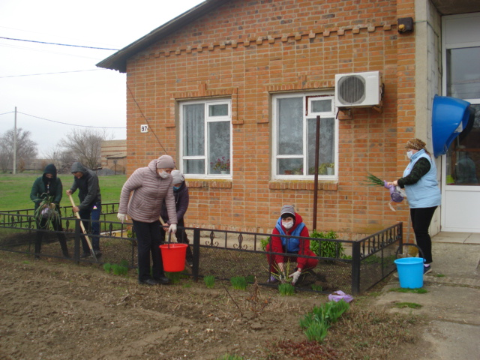

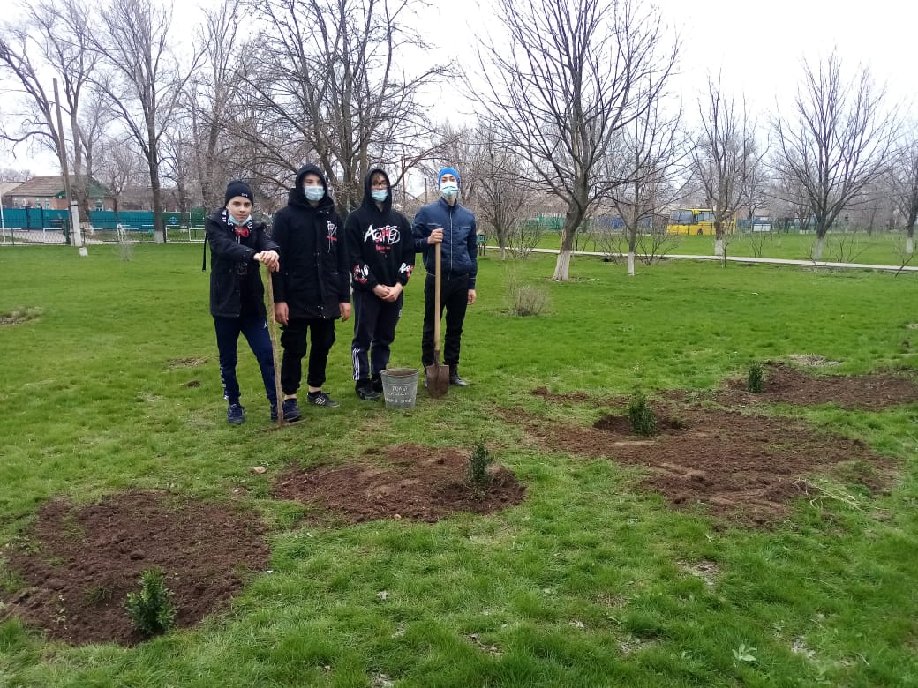

Работа ВУС

В целях организации и обеспечения сбора и хранения информации первичного воинского учета инспектором ВУС осуществляется первичный воинский учет граждан, пребывающих в запасе и граждан подлежащих призыву или граждан пребывающих на срок более 3 – х месяцев на территории Киевского сельского поселения – ведутся и хранятся документы первичного воинского учета, вносятся изменения и сведения, содержащиеся в документах в 2 – х недельный срок, передаются в Военный комиссариат по Зимовниковскому, Дубовскому, Заветинскому и Ремонтненскому районам.
На воинском учете состоит 187 человек, в том числе: сержантов и солдат 173; офицеров 4; граждан подлежащих призыву на военную службу- 10.
В 2021 году принято на первичный воинский учет – 5 чел. Служат в рядах РА – 3 человека.
Ведется проверка состояния воинского учета в организациях, также была проведена сверка карточек первичного воинского учета Киевского сельского поселения с Военным комиссариатом по Зимовниковскому, Дубовскому, Заветинскому и Ремонтненскому районов.
COVID-19

В течение 2021 года в целях профилактики распространения новой коронавирусной инфекции на территории Киевского сельского поселения (COVID-19) проводилась вакцинация населения. В с. Киевка – вакцинировано 285 чел, ревакцинировано 210 чел;
х. Раздольный - вакцинировано 109 чел, ревакцинировано 32 чел.

Проводились мероприятий по санитарной уборке общественных пространств на территории поселения общей площадью 0,8 га.

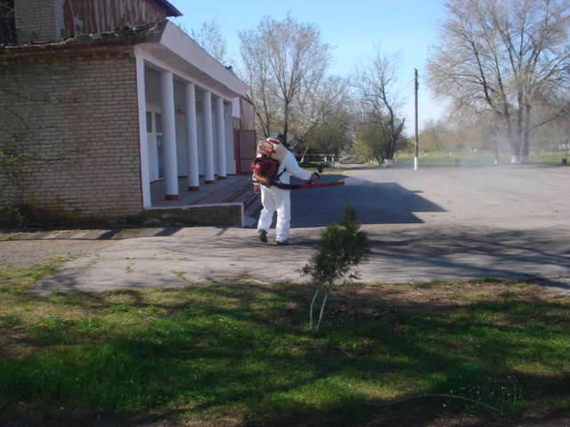

Ваше крепкое здоровье – наша главная цель! А для того, чтобы полностью реализовать наш потенциал в достижении главной цели, мы просим Вас соблюдать некоторые (основные и важные) правила, которые помогут нам в нашей работе:
1. Вакцинации подлежат лица, не болевшие COVID-19 и не имеющие иммуноглобулинов класса G и M к вирусу SARS-CoV-2 по результатам лабораторных исследований.
2. Противопоказаниями к вакцинации являются:
- гиперчувствительность к какому-либо компоненту вакцины или вакцины, содержащей аналогичные компоненты;
- тяжелые аллергические реакции в анамнезе;
- острые инфекционные и неинфекционные заболевания;
- обострение хронических заболеваний (вакцинацию проводят через 2-4 недели после выздоровления или ремиссии);
- беременность и период грудного вскармливания;
- возраст до 18 лет.
3. Перед проведением вакцинации необходим обязательный осмотр врача с измерением температуры, сбором эпидемиологического анамнеза, измерением сатурации, осмотром зева, на основании которых врач-специалист определяет отсутствие или наличие противопоказаний к вакцинации.
Врач расскажет Вам о возможных реакциях на вакцинацию и поможет заполнить информированное добровольное согласие на проведение вакцинации.
4. Вакцинацию проводят в два этапа: вначале вводят компонент I в дозе 0,5 мл. Препарат вводят внутримышечно. На 21 день вводят компонент II в дозе 0,5 мл. Препарат вводят внутримышечно.
5. В течение 30 мин после вакцинации просим Вас оставаться в медицинской организации для предупреждения возможных аллергических реакций.
6. После проведения вакцинации (и после введения I компонента, и после введения II компонента) в первые-вторые сутки могут развиваться и разрешаются в течение трех последующих дней кратковременные общие (непродолжительный гриппоподобный синдром, характеризующийся ознобом, повышением температуры тела, артралгией, миалгией, астенией, общим недомоганием, головной болью) и местные (болезненность в месте инъекции, гиперемия, отечность) реакции.
Реже отмечаются тошнота, диспепсия, снижение аппетита, иногда – увеличение регионарных лимфоузлов. Возможно развитие аллергических реакций.
Рекомендуется в течение 3-х дней после вакцинации не мочить место инъекции, не посещать сауну, баню, не принимать алкоголь, избегать чрезмерных физических нагрузок.
При покраснении, отечности, болезненности места вакцинации принять антигистаминные средства. При повышении температуры тела после вакцинации – нестероидные противовоспалительные средства.
Вакцина против COVID-19 не отменяет для привитого пациента необходимость носить маски и перчатки, а также соблюдать социальную дистанцию.

Административная практика.

Специалистами Администрации Киевского сельского поселения в 2021 году было осуществлено 125 выездов в х. Раздольный и с. Киевка. За прошедший год составлено 12 протоколов по ч. 1 ст. 4.1 Областного закона от 25.10.2002 № 272-ЗС «Об административных правонарушениях», нарушение Правил содержания домашних животных и птицы на территории Киевского сельского поселения. Из них по 5 протоколам выписано предупреждение, по 1 протоколу дело прекращено, 2 протокола составлено по ст. 5.1 ч.1 Областного закона от 25.10.2002 № 272-ЗС «Об административных правонарушениях», нарушение Правил содержания домашних животных и птицы на территории Киевского сельского поселения.
Из них по 1 протоколу дело прекращено.

Сумма штрафов начислена - 9500 рублей.
Задолженность - 9500 рублей в т.ч.

Кадиев А.Г. - 6000 рублей
Абасова И.К. -1500 рублей
Алиев М.С - 1000 рублей
Линник С.В. - 1000 рублей

Специалистом Администрации поселения регулярно осуществляется осмотр территории поселения на предмет соблюдения правил благоустройства и санитарного состояния поселения. Было выписано 38 предписаний по уборке придворовой территории (покос травы). Все предписания владельцами домовладений исполнены.

В сентябре 2021 года оформлены 4 земельных участка под ГТС (Верхний; Лысянский; Новый; Раздоленский). Также в сентябре месяце получен технический паспорт на жилой дом по ул. Ленинская 114, оформлен земельный участок под этим домовладением. И из двухквартирного он был переведен в жилой дом.

Молодежная политика.

Основной задачей в работе с молодежью является организация содержательного досуга, который характеризуется возможностью реализации творческого потенциала, развития творческой активности молодежи путем использования разнообразных форм досуга.
Работу с молодёжью осуществляют администрация и учреждения культуры поселения, которые работают по девяти направлениям: духовно-нравственное воспитание, гражданско-правовое воспитание, спортивно оздоровительное воспитание, пропаганда здорового образа жизни, трудовое и профессиональное воспитание, эколого-краеведческое воспитание, художественно-эстетическое воспитание, познавательно-развивающее воспитание.
В 2021 году на территории Киевского сельского поселения зарегистрировано 1 093 человека, из них 227 молодежь. В 2021 году на учете в комиссии по делам несовершеннолетних, несовершеннолетних состоящих на учете нет. Большинство молодежи из-за нехватки рабочих мест не проживают на территории поселения.
В 2021 в основном вся работа с молодёжью культурно – массовые мероприятия, акции, волонтёрская работа проводилась в онлайн – режиме.
На протяжении всего 2021 года организовывались беседы, профилактические акции на тему: безопасности жизнедеятельности детей; на пропаганду здорового образа жизни; на военно-патриотическое и экологическое воспитание детей.
Проводились:
Акция «Наркотики – жизнь без будущего». Трансляция антинаркотических роликов в социальных сетях
праздничный онлайн – концерт, посвященный Дню защитника Отечества
участие в акции «Блокадный хлеб»
участие в Онлайн – акции «Знаем своих героев»
участие в межрайонном фестивале конкурса патриотической и авторской песни «Опаленные строки»
праздничный онлайн – концерт, посвященный Дню 8 марта
участие в муниципальном этапе областного конкурса военно-патриотической песни «Гвоздики Отечества»
участие в ежегодном Межрайонном XI конкурсе-фестивале молодёжного творчества "Звезда", посвящённом Победе в Великой Отечественной Войне 1941-1945 года
участие в акции «День космонавтики»
участие Челлендже #Люблю Ростов на площадке соц. сетей
участие в мероприятиях в рамках празднования Дня семьи, любви и верности
участие в акции «Георгиевская ленточка»
участие в федеральной акции взаимопомощи «Мы вместе»
демонстрация фильма антинаркотической направленности «Наркотики. Стоя над пропастью»
участие в медиа – акции «Мы за ЗОЖ»
участие во флешмобе «Флаги России»
участие во флешмобе «Окна России»
участие в акции «Российская ленточка» в онлайн – формате
флэшмоб «Я – гражданин России»
участие в акции «Свеча памяти» онлайн
участие в флешмобе «Голубь мира»
участие в фоточеллендже «Цвета моей Родины»
«Цветы памяти», мероприятие, приуроченное ко Дню окончания второй мировой войны
месячник «Молодежь Дона против терроризма»
онлайн – флэшмоб «Свеча мира», посвященный Дню солидарности в борьбе с терроризмом
беседа «Терроризм – угроза современного мира»
онлайн – мероприятиях «Дети России»:
участие в акции «День народного единства»
акция вручения паспортов несовершеннолетним, приуроченная к приуроченная ко Дню Конституции
участие в акции «Новый год в каждый дом»
Участие в Муниципальном этапе областного конкурса военно-патриотической песни «Гвоздики Отечества».
В рамках проведения муниципального этапа Спартакиады Дона 2021 года молодёжь поселения приняла участие в:
соревнования по шахматам
соревнования по шашкам
соревнования по настольному теннису
Волейбол среди женских команд
Армспорт
Гиревой спорт
Рыболовный спорт
Мини – футбол
участие в ГТО ко Дню пожилого человека
По безопасности молодёжи на территории поселения проведена тоже большая работа. При проведении подомовых обходов многодетных семей и семей группы риска мы проводим разъяснительную работу с детьми и родителями на тему: «Безопасность детей летом», «Дети летать не умеют», «Родители позаботьтесь о безопасности своего ребёнка», «Пожарная безопасность», «Безопасность на воде в летнее время», «Правила поведения на воде», «Оказание первой помощи при травмах», «Что делать, если друг тонет», «Ограничение пребывания несовершеннолетних в общественных местах», «Безопасность детей зимой», «Безопасный Новый год», «Правила безопасности на льду». Для большего охвата населения всё это выложено в соц. сетях, а также добавлены мультфильмы по безопасности и онлайн – фильмы: «Первая помощь при асфиксии», «Первая помощь при травмах»
Большая воспитательная работа направлена на воспитание ЗОЖ у молодежи, регулярно для молодёжи транслируются видео – ролики, беседы, памятки на тему:
«Никотин. Секреты манипуляции»
«Брось курить, курить не модно!»
Профилактическое занятие «Алкоголь – не выход».
«Из каких ядов состоит сигарета!!!»
Информационный час по борьбе с наркоманией «Наркомания – чёрная жизнь»
Оформление информационного стенда антинаркотической направленности
Познавательная беседа для молодёжи «Кто в водке ищет силы, тот на краю могилы!»
Наркотики – путь в никуда» ролик
Изготовление плаката «Здоровая семья – ЗДОРОВАЯ НАЦИЯ!»
Беседа «Губительная сигарета»
Конкурс социальной рекламы «Оборви нить
«Спайс! Смертельно!» и мн.др.
По профилактике правонарушений у подростков на территории проводятся профилактические работы: на информационных стендах, в молодёжном сообществе и на сайте размещена информация: «Профилактика правонарушений у подростков»; размещен видео - фильм «Подросток и закон»; социальный ролик «Детская преступность», «Твой выбор»; онлайн – урок «Профилактика правонарушений и преступлений», «Жестокое обращение с детьми»; беседа с родителями и детьми «Подросток и закон». Для предотвращения суицидальных действий у подростков размещён социальный ролик «Я не хочу жить! Меня всё достало!»
Молодёжь поселения приняла участие в молодёжном проекте «Молодая волна».

Межэтнические отношения

На территории поселения в отчётном периоде проживает 1093 человек из них 886 русской национальности, 135 даргинцев, 44 аварцев, остальные лезгины, калмыки, поляки, немцы, азербайджанцы, молдаване, чуваши, армяне, белорусы, украинцы.
Малый совет по межэтническим отношениям при Администрации Киевского сельского поселения является действующим органом с 2018 г., образованным в целях обеспечения взаимодействия органов местного самоуправления Киевского сельского поселения с национально – культурными объединениями, осуществляющими свою деятельность на территории Киевского сельского поселения, укрепления межнационального и межконфессионального согласия, сохранения и развития культуры народов Российской Федерации, проживающих на территории Киевского сельского поселения, разработки и реализации мер, направленных на социальную и культурную адаптацию мигрантов и профилактику межнациональных (межэтнических) конфликтов. В состав совета входят руководители учреждений и организаций, представители общественности, представители общественных объединений, в том числе лидеры даргинской, аварской диаспоры, представители казачества. Возглавляет совет глава Администрации Киевского сельского поселения.
В 2021 году деятельность совета осуществлялась в соответствии с утвержденным комплексным планом мероприятий. За 2021 год проведено 6 заседаний из них 4 плановых и 2 внеплановых заседаний, на которых рассмотрено 20 вопросов.
В 2021 году постоянно проводился мониторинг межнациональных отношений, фактов совершения правонарушений и преступлений экстремистской направленности не выявлено.
На территории поселения при проведении культурных, спортивных мероприятий, проводимых как на муниципальном, так и на районном уровне участвует молодёжь разной национальностей.
Важно отметить положительный результат системы работы образовательных и культурных учреждений поселения, которые воспитывают и прививают молодежи уважение к истории, культуре и традициям народа, на территории которого они проживают. Многие праздники, давно переросли в национальные рамки и стали общерайонными и общенародными.
Профилактическая работа по предотвращению происшествий, способных привести к столкновениям на национальной или религиозной почве осуществляется совместно с сотрудниками полиции МО МВД России «Ремонтненский», работниками Администрации Киевского сельского поселения и членами народной дружины, казачеством.
Считаем, что проведение вышеперечисленных мероприятий, способствуют формированию доброжелательных межэтнических отношений.
Благодаря слаженной работе Администрации поселения, МО МВД России «Ремонтненский», работников образовательных учреждений поселения, представителей диаспор, в целом состояние межнациональных, межконфессиональных отношении общественно - политической обстановки на территории Киевского сельского поселения носит спокойный и стабильный характер. В 2021 году фактов совершения правонарушений и преступлений экстремистской направленности, а также фактов конфликтов на межэтнической почве на территории сельского поселения не выявлено. Массовых протестных акций, вызванных межэтническими и этноконфессиональными проблемами, не было. Предпосылок возможного развития конфликтов, способных привести к столкновениям на межнациональной или этноконфессиональной почве, не зафиксировано.

О работе некоторых наших объектов.

Культура в нашем поселении представлена СДК и библиотечным пунктом. В 2021 году, в соответствии с планами работ, проводились различные праздничные мероприятия: Новый год, 23 февраля, 8 марта. Онлайн мероприятия: День Победы, День защиты детей, День памяти и скорби и многие другие. Коллективы художественной самодеятельности за истёкший период приняли участие во многих мероприятиях, таких как:
Фестиваль патриотической песни: «Гвоздики отечества – Мария Степанюк (2-е место);
«Играй гармонь» - с. Ремонтное;
ст. Романовская – VIII межрайонный фестиваль «Опаленные строки». – Дралова Наталья и вокальная группа «Млада»;
пос. Зимовники – Межрайонный фестиваль – конкурс молодежного творчества «Звезда» - вокальная группа «Млада» - 2 – е место;
с. Заветное – межрайонный дистанционный фотоконкурс – Бабичева Карина – диплом 3-ой степени;
ст. Песчанокопская – межрайонный молодежный конкурс – фестиваль «Мелодии талантов»;
ст. Обливская – V межрайонный фестиваль серебряного возраста «А в сердце молодость поет»;
ст. Кутейниковская – фестиваль казачей песни «Лейся песня над станицей» - ансамбль «Гостюшки»;
г. Волгодонск – межрайонный дистанционный фестиваль – конкурс «Южный ветер» - Мария Степанюк;
ст. Романовская – IX межрайонный конкурс песен прошлых лет – Геннадий Головченко, Мария Степанюк.
По прежнему товарами первой необходимости занимаются 5 магазинов – это «Кристалл», «Витамин», «Чародейка», «Пчелка» и два магазина «Янтарь». Нареканий на работу магазинов нет. Товары завозятся вовремя, в большом ассортименте. Хлеб в поселение доставляется из с. Ремонтное, г. Элиста, пос. Орловский и г. Волгодонск.

О работе почтового отделения.

Работают 2 почтовых отделения (с. Киевка, х. Раздольный). Пенсии выдаются вовремя. Жалоб со стороны населения нет.
Итоги

Одной из острых проблем, до сих пор, у нас остается бродячий скот. Администрацией Киевского сельского поселения в этом году запланировано продолжить работу в этом направлении.
Ставя задачи перед собой и Администрацией, которые необходимо решить в 2022 году, Администрация поселения и впредь будет придерживаться:
- исполнения сельским поселением полномочий, определенных ст.14 Федерального Закона №131- ФЗ «Об общих принципах организации местного самоуправления в РФ»;
- сохранения правопорядка, соблюдение законности гражданами на территории Киевского сельского поселения;
- продолжить благоустройство территории Киевского сельского поселения;
- исполнить доходную часть бюджета на 2022 г.
Мы прекрасно понимаем, что самостоятельность – это еще и большая ответственность перед населением. Работа муниципального образования строилась и будет строиться на основе тесного взаимодействия с населением, учреждениями, организациями, Администрацией района и Правительством Ростовской области.
Уважаемые односельчане! Спасибо Вам всем, за то, что понимаете нас, помогаете в работе, даете дельные советы, указываете на ошибки, принимаете участие в жизни поселения.
Специалистов всех служб поселения хочу поблагодарить за их профессионализм и готовность всегда оказать практическую помощь в решении назреваемых вопросов. Будем надеяться на дальнейшее взаимопонимание и сотрудничество.

